Лабораторна робота №4

Тема: Створення проекту мережі на базі технології Ethernet.
Мета: Оволодіти практичними навичками по створенню комп’ютерних мереж на базі технології Ethernet.

Хід роботи
В проекті використано наступне мережне обладнання:
комутатор Cisco Catalyst 2960
маршрутизатор Cisco 2811

Кабель Вита пара Cat6
Загальна кількість ПК _24___________________________________________
Комутатор №1 Cisco Catalyst 2960
Характеристики комутатора: 24 порти FastEthernet (10/100 Mbps)
2 порти GigabitEthernet (uplink)
Підтримка VLAN, STP, Port Security
Маршрутизатор Cisco 2811
Характеристики маршрутизатора: 2 порти FastEthernet
Підтримка NAT, ACL, DHCP
Використовується як шлюз у зовнішню мережу/Інтернет
Сервер
Модель: Generic Server
Функції: DHCP, DNS, FTP
ІР адреси мережі . Діапазон 192.168.1.0 – 192.168.1.255, маска - 255.255.255.0 (/24)__________________________________________________________

Таблиця 5.1 - Таблиця адресації вузлів мережі
По-значення вузла | Робоча група | Приміщення* | Назва кабінету та його номер** |  | Номер VLAN | Адреса сегменту/  Маска
1 | 2 | 3 | 4 | 5 | 6 | 7
PC0-PC2 | ADMIN |  | Адміністрація1 | 101 | 10 | 192.168.10.0 / 255.255.255.0
PC3-PC5 | ADMIN |  | Адміністрація2 | 102 | 10 | 192.168.10.0 / 255.255.255.0
PC6-PC8 | SALES |  | Продажі1 | 103 | 20 | 192.168.20.0 / 255.255.255.0
PC9-PC11 | SALES |  | Продажі2 | 104 | 20 | 192.168.20.0 / 255.255.255.0
PC12 | IT |  | Серверна | 105 | 40 | 192.168.40.0 / 255.255.255.0
PC13-PC15 | FIN |  | Фінанси | 106 | 30 | 192.168.30.0 / 255.255.255.0
PC16-PC17 | FIN |  | Фінанси | 107 | 30 | 192.168.30.0 / 255.255.255.0
PC18-PC19 | IT |  | Підтримка | 108 | 40 | 192.168.40.0 / 255.255.255.0
PC20-PC21 | RND |  | Дослідження1 | 109 | 50 | 192.168.50.0 / 255.255.255.0
PC22 | RND |  | Дослідження2 | 110 | 50 | 192.168.50.0 / 255.255.255.0

Продовження таблиці 5.1

1 | 2 | 3 | 4 | 5 | 6 | 7
PC23 | RND |  | Дослідження3 | 111 | 50 | 192.168.50.0 / 255.255.255.0
Сервер | SERVER |  | (Серверна) | 105 | 60 | 192.168.60.0 / 255.255.255.0
Маршутизатор | GATEWAY |  | (Серверна) | 105 | Trunk
Комутатор | SWITCHES |  | (Серверна) | 105 | Access/Trunk

Таблиця 5.2 - Зведена таблиця розрахунку необхідності телекомунікаційного обладнання
Назва елемента | Позначення | Модель | Ціна, грн. | Од.  вим. | К-ть
1 | 2 | 3 | 4 | 5 | 6
Кабель | UTP Cat6 | Cisco | 15грн/м | м | 280
Роз'єми | RJ-45 | Cisco | 5 грн | шт | 50
Телекомунікаційна розетка |  |  | 50 | шт | 24
Керований комутатор | SW1 | Cisco Catalyst 2960 | 12000 | шт | 1
Точка доступу
Брандмауер
Сервер | SRV1 |  | 20000 | шт | 1
Фізична топологія
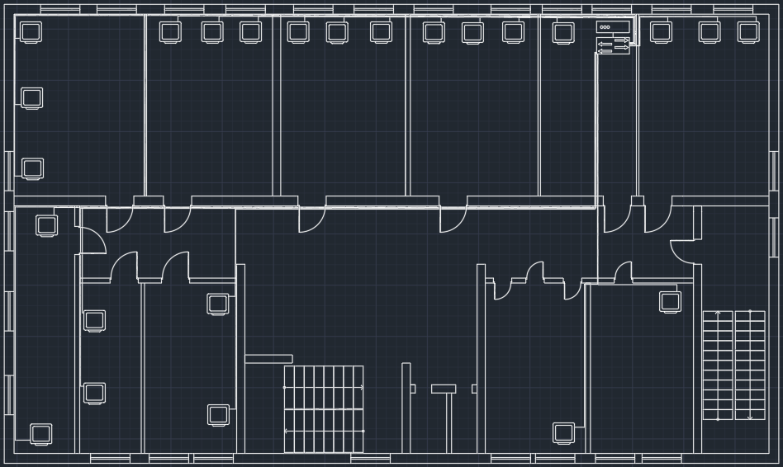
Логічна топологія
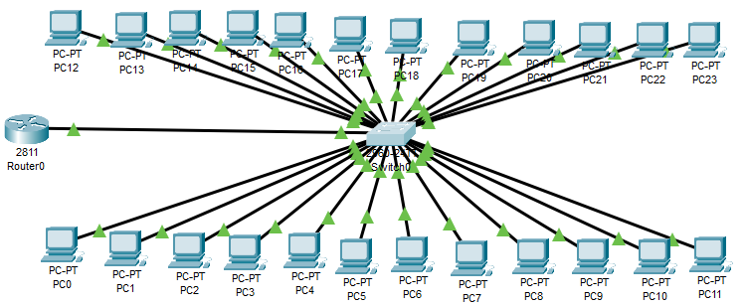
Контрольні запитання

- Логічна топологія: використовується топологія «зірка» для централізованого керування.
- Головний комутаційний вузол: розташований у серверній кімнаті для зручності адміністрування та безпеки.
- Проміжні вузли: встановлюються на поверхах чи секціях будівлі для зменшення довжини кабелів.
- Прокладка кабелів: виконується у кабель-каналах та стояках для захисту і впорядкування.
- Категорія кабелів: планується застосування UTP Cat5e або Cat6 для Gigabit Ethernet.
- Робочі групи: формуються за відділами (бухгалтерія, адміністрація, технічний персонал).
- Доступ до Інтернет: через маршрутизатор з підключенням до провайдера.
- Проксі-сервер: це сервер-посередник, що контролює та кешує доступ до Інтернету.
- Операційні системи: Windows 10/11 для клієнтів, Linux/Windows Server для серверів.
- Обжим кабелів: для різнойменних пристроїв використовується схема «кросовер».
- Роз’єми: RJ-45, кількість залежить від числа робочих місць та вузлів.
- Характеристики обладнання: підтримка Gigabit Ethernet, надійність, гарантія виробника.
- Робота комутатора: здійснює комутацію кадрів за MAC-адресами, розділяючи колізійні домени.
- Приміщення вузла: окрема кімната площею близько 10–15 м².
- Допустима площа вузла: мінімум 6–8 м² для одного комутаційного вузла.
- Маркування виходів: нумерація портів та кабелів з відповідними етикетками.
- Комунікаційне обладнання: комутатори, маршрутизатори, сервери, точки доступу Wi-Fi.
Висновок по роботі: Оволодів практичними навичками по створенню комп’ютерних мереж на базі технології Ethernet.

